Подсистемы:
- Операции.
- Страховая Деятельность.
- Регистрация убытков.
- Регистрация Звонков.
- Отчеты.
Созданная подсистема выполняет ряд функций;
1.Ввод данных «Регистрация Убытков» и «Регистрация Звонков»
2.Обработка данных и сохранения информации
3.Создание отчета в виде отчета «По количеству звонков и убытков за определенный период»
(Кнопки должны открываться выпадающем списком, как в конфигурации при параметрах в приложении «Толстый/Тонкий клиент»)

Создание объектов типа «Справочник»
Справочник «Договора» состоит из следующих данных:
- Номер договора страхования , состоит из серии и номера заполняется в одной строке, (вид поле ввода) состоит из букв , цифр и тире (пример V00001-5474545).
- Дата ввода, ДД/ММ/ГГГГ. Дата внесения в ИС.
- Дата окончания договора, (договор заключается на год) (дата должна выставляться в ручную)
- Страховой продукт (поле ввода, пользователь заполняет в ручную)
- Страхователь , (поле ввода, пользователь заполняет в ручную ФИО клиента)
- Выгодоприобретатьль , (поле ввода, пользователь заполняет в ручную ФИО клиента, или организацию )
- Объект страхования, (поле ввода, состоит из цифр и букв, пользователь заполняет в ручную , (может быть тс, квартира, иные объекты )
- Страховая стоимость (объекта страхования), ( тип число, длина до 20 символов)
- Страховая сумма (начисленная премия), ( тип число, длина до 20 символов)
- Особые условия , (поле текстового документа)
- ФИО сотрудника составившего договор.

Справочник «Регистрация убытка» состоит из следующих данных:
- Номер ,(номер убытка, система выставляет автоматически порядковый номер)
- Дата заявления (поле «от» , дата заполнения).
- Договор страхования – осуществляется путем нажатия на кнопку поиск (или …) по номеру договора (из справочника Договора)
- Так же в данное окно вместе с номерам договора подтягивается информация заполненная ранее в справочнике договор: страхователь, объект страхования, номер договора, страховой продукт. Только в справочнике регистрация убытка они отражаются в момент подтягивания договора, но не заполняются пользователем в ручную как в справочнике Договора.
- Событие , поле ввода вносится в ручную.
- Дата случая, (выбирается пользователем из календаря)
- Город , (поле ввода пользователь прописывает в ручную)
- Коррекция суммы, ( тип число, длина до 20 символов)
- Комментарии к делу, (поле ввода, текстовый документ)

Справочник «Регистрация звонков» состоит из следующих данных:
Регистрация звонков должна производится на три отдела.
Суть справочника одна, но каждый отдел должен открывать через свою выкладку в подсистеме.
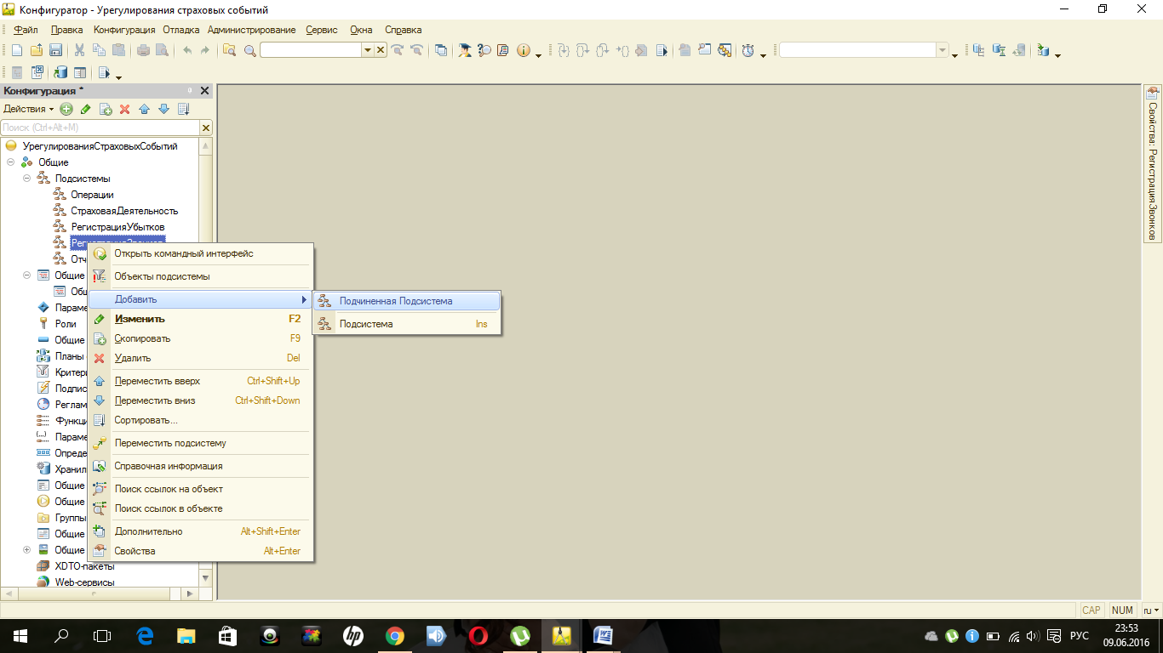

(Возможно вот так?)
Кнопки :
- Дата обращения - пользователь выбирает из календаря.
- Время обращения – пользователь выставляет вручную время.
- ФИО Сотрудника занесшего звонок - (поле ввода, пользователь заполняет в ручную).
- ФИО Сотрудника принявшего звонок-(поле ввода, пользователь заполняет в ручную).
- ФИО Клиента -(поле ввода, пользователь заполняет в ручную).
- Телефон клиента - (тип число, не ограниченное ).
- Повод обращения-(поле ввода, текстовый документ)
- Результата обратной связи ответственного сотрудника - (поле ввода, текстовый документ).
При отражении списка звонков , должна быть кнопка характеризующая обработанность звонка (допустим как при проведении платежного поручения галочка ставится) для удобства пользования.
Вносить информацию в звонки и убытки могут специалисты/пользователи.
Удалять и вносить изменения только начальники отделов.
ОТЧЕТЫ
Выгрузку по отчетам за определенный период может произвести только начальник отдела.
По выгрузки отчета можно задать параметры отбора данных.
Допустим, по Регистрации убытков установить фильтр в отчете по страховым продуктам для учета убытков по видом страхования.
Так же по коррекции суммы , для расчета предварительного ущерба.
По «регистрации звонков» численность поступивших звонко.

